淡江時報 第 1048 期
遺失物義賣讓物盡其用
學生大代誌
軍訓室於26日、27日舉辦「淡水校園無人認領遺失物義賣」活動，在學務處聯合服務台熱鬧進行。拍賣物品以書本、隨身碟、水瓶及雨傘居多，承辦人、少校教官胡智卿表示，舉辦義賣是希望能物盡其用，今年遺失隨身碟數量較往年有減少趨勢，但遺失物數量依舊很多，希望同學在離開教室前能多留意帶齊自身物品，若是有遺失物品可到軍訓室B415詢問。（文／劉必允、攝影／吳冠樑）
2018/05/01

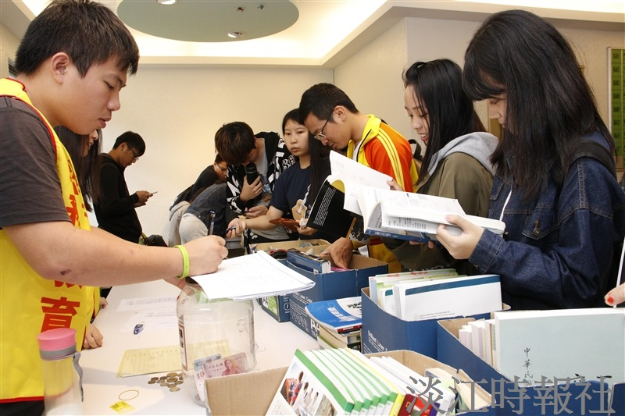
攝影／吳冠樑

